Pregunta interactiva de trigonometria. Resolver una ecuación trigonométrica

Preview

<https://stemcollection.com/r/7021>

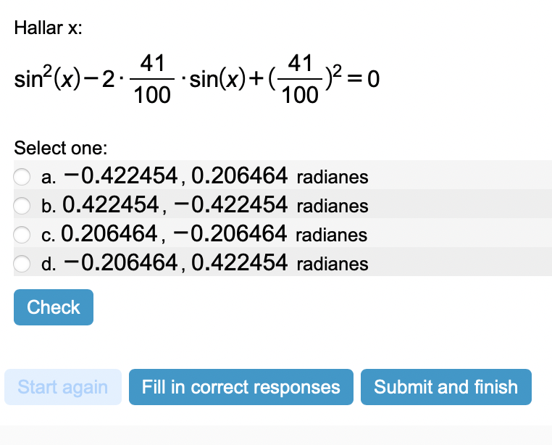

Esta pregunta forma parte de las preguntes de STEM collection | WIRIS math

<https://stemcollection.com/om/24/es>

